Приложение 4

Отдел по образованию, спорту и туризму

Дрибинского райисполкома

Дрибинский РС ОО «БРПО»

Государственное учреждение образования

«Михеевская средняя школа»

**КТД**

**«Масленица»**

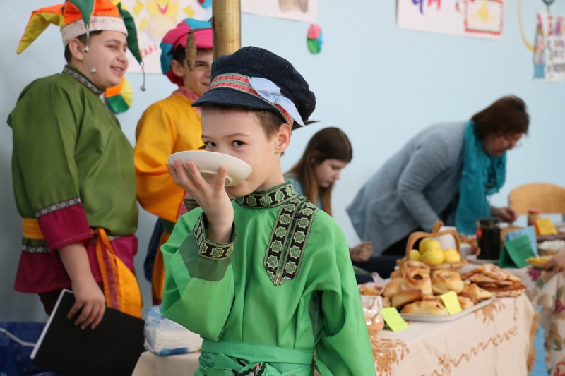

аг.Михеевка

**Цель:** приобщение учащихся к празднованию народных праздников.

**Задачи:**

-познакомить учащихся с обычаями и традициями празднования Масленицы;

-развивать ловкость, быстроту, координацию движений, логическое мышление;

- создавать для учащихся атмосферу праздника;

-воспитывать дружеские отношения, уважения к укладу жизни, быту, обычаям предков.

**Реквизиты:** чучело Зимы, костюмы для ведущих и исполнителей песен и танцев, метла, кегли, канат, чугуны с картошкой, блины, стаканы с компотом, подушки, обручи, валенки, «снежки», мешки, гиря.

Ход мероприятия:

*Звучит веселая музыка, выбегают скоморохи.*

**1-й скоморох:**

Все! Все! Все! На праздник!

Масленицу встречаем,

зиму провожаем,

весну закликаем!

**2-й скоморох:**

Эге-гей, ребятня,

Вы послушайте меня!

Я скажу вам по секрету,

А вы дальше всему свету,

Что сегодня здесь у нас

Для веселия — раздолье:

Будут музыка и пенье,

Танцы, игры, развлеченья

Очень интересные,

Просто расчудесные!

Сегодня здесь закон простой:

«Пой и танцуй, танцуй и пой!»

Простим сегодня все ошибки,

Но не отсутствие улыбки!

**1-й скоморох:**

Приходите, разомните кости!

Сегодня Масленица приглашает в гости!

**2-й скоморох:**

К нам, сюда! Собирайся, народ!

Сегодня вас интересное ждет!

Игры, забавы, веселье и смех,

Праздника хватит у нас для всех.

**Забава №1**

**«Гуляй,  народ - Масленица у ворот!»**

**Скоморох 1:**

Хороши у нас танцоры -   
Все им танцы по плечу,

**Скоморох 2:**  
Обзавидоваться можно,

Как они, плясать хочу!

Учащиеся начальных классов исполняют танец «Ой, Варенька, Варенька»

**Забава №2**

**«Дружно в игры мы играем, нашу Масленку встречаем!»**

**Скоморох 1:**

**Эй, ребята, жарок бой,**

**Вы летите к нам стрелой.**

**Скоморох 2:**

**Кто мячом владеть умеет,**

**Кто быстрей поднять успеет,**

**Тот любого одолеет.**

1. **Конкурс «КТО БЫСТРЕЕ ПОДНИМЕТ ВВЕРХ МЯЧ »**

На определённом расстоянии друг от друга в одну линию расположены мячи. Участникам команд необходимо как можно быстрее поднять каждый мяч 10 раз. Побеждает та команда, которая справилась с заданием быстрее.

**Скоморох 1:**

А сейчас мы поиграем,  
И, конечно же, узнаем,

**Скоморох 2:**  
Кто тут самый смелый  
Ловкий и умелый.

1. **Конкурс « ЗАБРОСИТЬ ВАЛЕНОК В ОБРУЧ»**

На расстоянии 4-5 метров лежат обручи. Задача участников конкурса –забро- сить валенок в обруч.

**Скоморох 1:**

Если есть сковорода,   
Будем сытыми всегда:  
Жарким солнышком весны  
Зашкварчат на нейблины.

**Скоморох 2:**

Пышные, румяные,

Пламенно-огняные.  
С ободочком-корочкой,  
С мёдом ешь, с икорочкой.

1. **Конкурс «МАСЛЕНИЧНАЯ ЭСТАФЕТА».**

На столе для каждой команды приготовлен компот, блюдо с блинами и стакан. Первый участник прибегает, наливает компот и возвращается. Второй бежит, чтобы выпить его, а третий – чтобы съесть блин. И так далее. Выигрывает команда, у которой быстрее закончатся компот и блины.

**Скоморох 1:**

Кто же будет самым ловким,  
Мы хотим скорей узнать!

**Скоморох 2:**  
Становитесь в две команды.   
И начнём сейчас играть.

1. **Конкурс «МЕТАНИЕ СНЕЖКОВ»**

Участник берет три «снежка» (снежки изготавливаются из бумаги и оборачиваются фольгой), пробегает дистанцию, останавливается у черты и бросает снежки в цель (ведро), возвращается назад и т.д.

**Скоморох 1:**

Без картошки жить на свете

Очень даже грустно дети.

Выручает нас всегда

Эта скромная еда:

**Скоморох 2:**

И в пюрешке, и в мундирах,

В первых блюдах, и в гарнирах,

И вареной, и печеной,

И хрустящей, и толченой.

Про нее сказать не грех,

Что картошка лучше всех!

1. **Конкурс «ЧУГУНОК КАРТОШКИ»**

Всех участников снова делят на две команды и выдают каждому ложку. Перед командой кладут пустые миски, а неподалеку от них чугунок с картошкой. По старту каждый участник с ложкой должен быстро набрать картошки и переложить ее в миску. Победителями станет та команда, которая больше перенесет картошки в свою миску.

**Скоморох 1:**

Что-то вы уж засиделись,  
И на всех так засмотрелись

**Скоморох 2:**  
Предлагаю дружно встать,  
С нами вместе поиграть.

1. **Конкурс «КТО БЫСТРЕЕ НА МЕТЛЕ**

На площадке выставлены кегли в цепочку. Нужно пробежать верхом на метле змейкой и не сбить кегли. Побеждает тот, кто меньше всех их собьет.

**Забава № 3**

**«Молодецкие игры»**

**Скоморох 1:**

Мужиков, парней, ребят,  
Вызываем на канат.

**Скоморох 2:**  
Десять слева, десять справа,  
Только мускулы трещат.

1. **Конкурс «ПЕРЕТЯГИВАНИЕ КАНАТА»**

Канат перетягивается двумя командами. Главное, чтобы силы участников были примерно одинаковы. За этим должны проследить взрослые помощники ведущей. Скоморохи могут помогать участникам соревнований, а могут «дурачиться», изображая помощь.

**Скоморох 1:**

Кто быстрей, сильней и выше?

К призу ближе всё и ближе,

Держи покрепче лишь мешок,

До цели - лишь один вершок.

**Скоморох 2:**

Развесёлая игра,

Для детей она важна!

Набраться сил она поможет,

Ведь здоровье - всех дороже!

1. **Конкурс «БЕГ В МЕШКАХ»**

Команды стоят в колонну на линии старта. На расстоянии 15м ставится фишка. По команде направляющие прыгают в мешках до фишки и обратно в свою команду, передавая эстафету другому. Следующий делает то же самое. Выигрывает команда, которая первая закончила задание.

**Скоморох 1:**

Вот, бревно, а вот подушки,  
Выходите, мужики!

**Скоморох 2:**  
Кто кого с бревна собьет,  
Тот подарок заберет!

1. **Конкурс «БОЙ ПОДУШКАМИ»**

На гимнастической скамейке разложены подушки. Скоморохи показывают участникам, что нужно встать на скамейку, взять подушки в руки. И когда раздастся команда, постараться сбить подушкой соперника со скамейки. Победителем становится тот участник, который дольше всего продержался. Вознаграждение победителю — пирожки в бумажном кулечке или бублики.

**Скоморох 1:**

Гой, еси, гиревики,  
Силу покажи руки.

**Скоморох 2:**  
 Кто поднимет здесь два пуда,  
 Принесет блиночков блюдо.

1. **Конкурс «ПОДНИМАНИЕ ГИРИ»**

Участникам нужно поднять гирю как можно больше раз.

**Забава № 4**

***«*Даром музыка гремит? Всем плясать давно велит!*»***

**Скоморох 1:**

**Ну-ка в пары становитесь,**

**Да друг другу поклонитесь**

**Скоморох 2:**

**Громко мы вам объявляем**

**«Ручеёк» мы начинаем.**

1. **Игра «РУЧЕЁК»**

Участники делятся на пары и сцепляют руки. Пары встают дуг за другом, образуя коридор и поднимая руки вверх. Последняя пара входит в образованный коридор с одного конца и двигается в другой конец коридора, выходя вперёд коридора.

**Скоморох 1:**

Приглашаем в круг танцоров,

Выходите поплясать

**Скоморох 2:**

Дружно, весело, задорно,

Перепляс пора начать!

1. **Исполнение песни «БАРЫНЯ»**

Звучит песня. Все желающие пляшут. В конце пляски награждаются лучшие плясуны.

**Забава № 5**

**«Масленицу мы сжигаем, весну красную встречаем!»**

**Скоморох 1:**

Ты прощай, прощай наша Масленица.  
Ты прощай, прощай наша широкая.

Ты пришла с добром,  
Сыром, маслом и яйцом,  
Со блинами, пирогами,  
Да с оладьями.

**Скоморох 2:**

Блины масленые,  
Шаньги мазаные,  
Мы катаемся с горы  
От зари и до зари.  
А сегодня, к сожаленью,  
Наше кончится веселье.

Все вместе. Ты прощай, прощай наша Масленица!

**Скоморох 1:**

А теперь пойдем гулять – Масленицу провожать!

Все желающие приглашаются на улицу для сжигания чучела масленицы.

**Забава № 6**

**«Всем давно пора обедать. Угощения отведать!**

**Угощение на славу, всему народу на забаву!**

Все участники и гости угощаются блинами и сладостями.